Kallelse till föreningsstämma

Ordinarie föreningsstämma hålls
måndag 9 juni 2025 klockan 18:00 på Nordhallands Hembygdsmuseum – Korsgatan 17

Vid föreningsstämma har varje medlem en röst. Innehar flera medlemmar bostadsrätt gemensamt, har de dock endast en röst. Röstberättigad är endast den som är medlem och som fullgjort sina förpliktelser mot föreningen. Den som nyligen har förvärvat bostadsrätt och ännu inte beviljats medlemskap har ingen rösträtt. En medlems rätt vid föreningsstämma utövas av medlemmen personligen eller den som är medlemmens ställföreträdare enligt lag eller genom ombud. Ombud får bara företräda en medlem. Medlem får på föreningsstämma medföra högst ett biträde. Endast annan medlem eller medlemmens make, sambo, föräldrar, syskon eller barn får vara biträde eller ombud. Ombud skall förete skriftlig dagtecknad fullmakt.
Bifogade förslag till fullmaktsformulär kan användas.

OBS! Ny lokal – mittemot butik Tuvan i Gårdskulla

Styrelsen Brf Kungsgranen

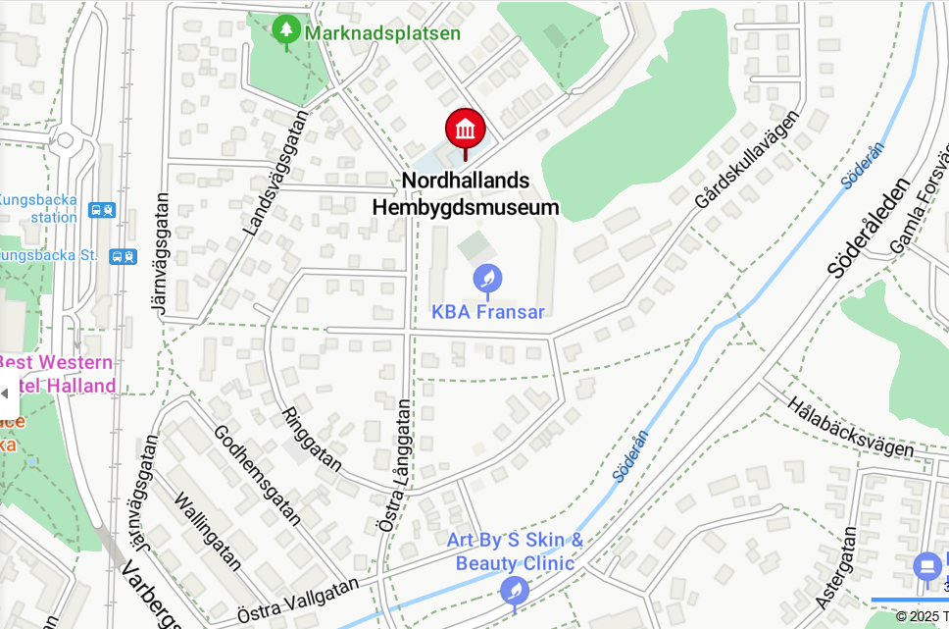

Dagordning

1. Öppnande
2. Fastställande av röstlängd
3. Val av stämmoordförande
4. Anmälan av stämmoordförandens val av protokollförare
5. Val av två justerare tillika rösträknare
6. Godkännande av dagordningen
7. Fråga om stämman blivit stadgeenligt utlyst
8. Föredragning av styrelsens årsredovisning
9. Föredragning av revisorernas berättelse
10. Beslut om fastställande av resultat- och balansräkning
11. Beslut om resultatdisposition
12. Beslut om ansvarsfrihet för styrelsen
13. Beslut om arvoden åt styrelsen och revisorer, samt i förekommande fall åt valberedning
för nästkommande verksamhetsår
14. Beslut om antal ledamöter och suppleanter
15. Val av styrelseledamöter och suppleanter
16. Val av revisorer och revisorssuppleant
17. Val av valberedning
18. Förslag på ändringar av stadgar, gäller följande paragraf:
§ 35 – Bostadsrättsinnehavarens rättigheter och skyldigheter, se bif bilaga
Samt justering av text gällande värmepump/värmepanna och tagit bort text gällande
ventilationsaggregat
19. Avslutande

Fullmakt

Fullmakt för ______________________________________________________ (namn på den som ska företräda bostadsrättshavaren)

att företräda ________________________________ lägenhetsnummer _______ (namn på bostadsrättshavaren)

på föreningsstämma i Brf Kungsgranen.

__________________________________ den ___________________ (ort) (datum)

_____________________________________________________________ (Bostadsrättshavarens egenhändiga namnteckning, bevittning krävs ej)

Fullmakten gäller endast under den aktuella stämman, 2025-06-09.
Varje medlem har en röst. En medlems rätt vid föreningsstämma får utövas genom ombud som har fullmakt. Fullmakten skall vara skriftlig och daterad och gäller högst ett år från utfärdandet. Ett ombud får bara företräda en medlem. Endast annan medlem eller medlemmens make, sambo, föräldrar, syskon eller barn får vara ombud.

